Техника спасения: пожарный пеноподъёмник

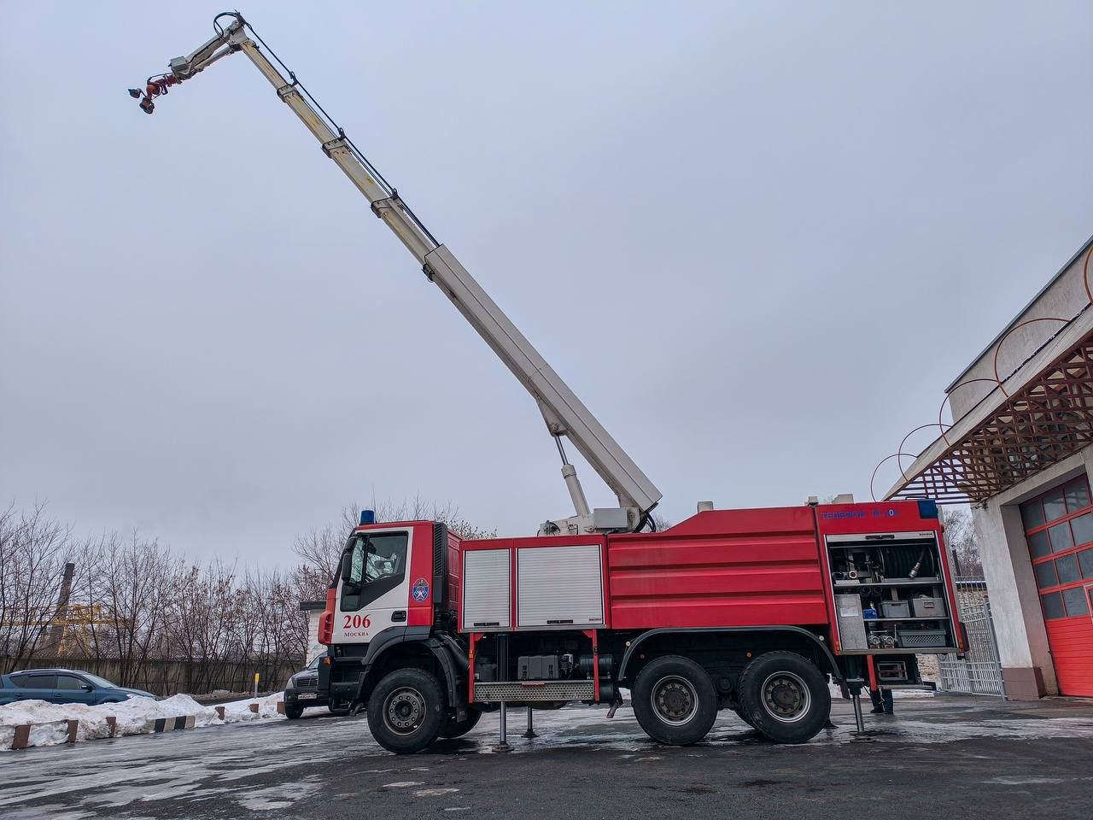

Продолжаем цикл статей, посвящённых технике, стоящей на вооружении одного из наших подразделений – столичного Пожарно-спасательного центра. Сегодня в центре нашего внимания – пожарный пеноподъёмник.

ППП, как сокращённо обозначают пожарный пеноподъёмник, представляет собой автомобильное шасси с телескопической стрелой. Автомобиль оборудован пенообразователем и насосом для подачи воды к вершине стрелы, где вместо привычной люльки расположена насадка, через которую в очаг возгорания направляется водопенная струя.

Рабочая высота современных пеноподъёмников может достигать 50 метров, поэтому они оснащаются специальными раскладными подпорками, которые обеспечивают устойчивость всей конструкции. Вес этих машин достигает 30 тонн, но, несмотря на габариты, мощные двигатели позволяют им разгонятся до 90 км/час.

В основном пеноподъёмники применяют при происшествиях на промышленных и инфраструктурных объектах. Длинная стрела этой машины позволяет подавать воду и пену в резервуары с огнеопасными веществами и в другие труднодоступные места.

В распоряжении Пожарно-спасательного центра Москвы есть три разных модели этого специального автомобиля:

- GTLF 45/70 WT 300 находится в ПСО №206

- ППП-30 GTLF 24/70 WT 300 базируется в ПСО №213

- ППП-18 GTLF 60/70 WT 18 расположен в ПСО №306

В следующей статье мы расскажем об автомобиле с установкой пожаротушения с гидроабразивной резкой «Кобра».